Paola Cuellar y Nicolás Cárdenas

Laboratorio No. 6

**Ciclo 0: Ventana vacía – Salir**

1. Ventana creada

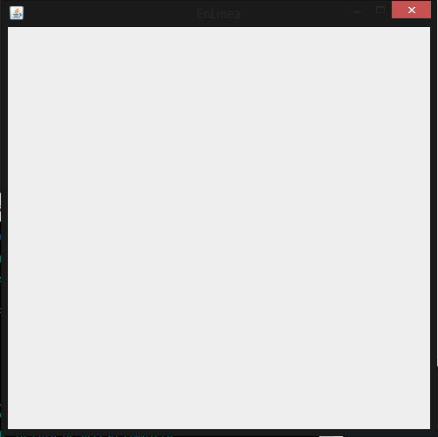

1. 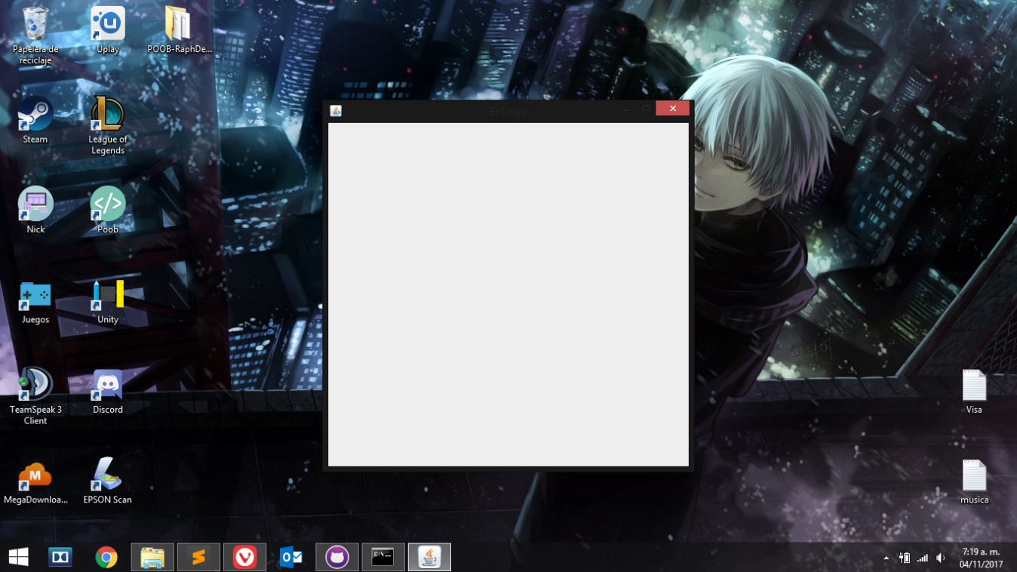Ventana centrada
2. Al cerrar la ventana no termina la ejecución, por lo cual tenemos que usar el método estático EXIT_ON_CLOSE para cerrar la ventana.
3. setDefaultCloseOperation sirve para decidir lo que ocurre si el usuario hace clic en “Cerrar”, para este caso utilizamos el método estático EXIT_ON_CLOSE que cierra las ventanas y detiene la ejecución del programa.
4. Captura de pantalla.

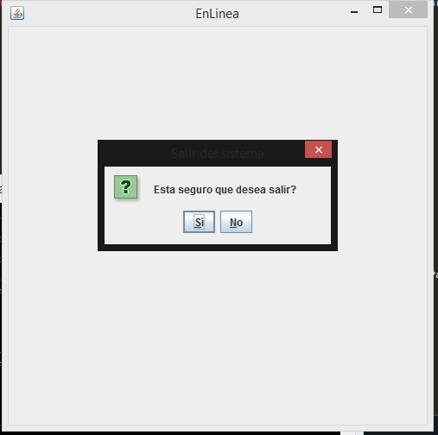

**Ciclo 1: ventana con menú – Salir**

1. En la siguiente captura de pantalla se puede apreciar los componentes del menú.
2. 